MIT KÜNSTLICHER INTELLIGENZ ZUR
PERFEKTEN TEMPERATUR

LAUDA startet KI-Forschungsprojekt mit Hochschule Aalen

Lauda-Königshofen, 21. Juni 2023 – Die LAUDA DR. R. WOBSER GMBH & CO. KG arbeitet gemeinsam mit dem Institut für Antriebstechnik (IAA) der Hochschule Aalen an der Entwicklung eines PHM (Prognostics and Health Management)-Systems zur KI-basierten Zustandsüberwachung von Temperiergeräten an automobilen Prüfständen. Das Projekt wird vom Ministerium für Wirtschaft, Arbeit und Tourismus Baden-Württemberg im Rahmen des Förderprogramms InvestBW mit 424.000 Euro unterstützt. LAUDA, Weltmarktführer für exakte Temperaturen, wird mit diesem Projekt die Digitalisierung der Temperiertechnik rund um die digitalen Produkte von LAUDA.LIVE weiter vorantreiben und Kunden eine innovative Lösung zur Erhöhung der Lebensdauer, Zuverlässigkeit und Performance der LAUDA Temperiergeräte ermöglichen.

Produktionsausfälle und Verzögerungen durch Stillstände lassen sich mithilfe von KI-gestützter, präventiver und vorausschauender Wartung (Predictive oder Preventive Maintenance) einschränken oder sogar verhindern. Zudem können durch maschinelles Lernen effiziente Betriebsstrategien, etwa durch eine optimierte Durchflussförderung, je Anwendung entwickelt werden.

»Die Entwicklung der künstlichen Intelligenz und der daraus entstehenden und möglichen Lösungen schreitet exponentiell voran«, erklärt der Geschäftsführer von LAUDA, Dr. Marc Stricker. »Durch das innovative Forschungsprojekt und die enge Zusammenarbeit mit der Hochschule Aalen können wir unseren erfolgreichen Weg – die Digitalisierung der Temperiertechnik – konsequent und vor allem im kontinuierlichen Austausch verfolgen. Künstliche Intelligenz muss heute in Lösungen integriert werden und bietet enormes Optimierungspotenzial.«

Das LAUDA Projektteam setzt sich abteilungsübergreifend aus den Bereichen Forschung und Entwicklung, Service und Produktmanagement zusammen, um so die nötige Expertise zur Eruierung relevanter Ausfallursachen, Sensoren und Daten für die weitere Untersuchung und Modellierung an der Hochschule Aalen gewährleisten zu können. Das aus dem Netzwerk »DigiServ« entstandene Projekt wird voraussichtlich im März 2025 abgeschlossen. Das Innovationsnetzwerk DigiServ ist ein Entwicklungsverbund, das sich zum Ziel gesetzt hat, Prozesse im Servicebereich zu strukturieren und zu automatisieren.

Über LAUDA.LIVE
Unter LAUDA.LIVE bündelt der Weltmarktführer für exakte Temperaturen eine Reihe von neuen digitalen Produkten. Alle LAUDA Temperier- und Laborlösungen werden damit zu vollständig vernetzten und intelligenten IoT-Geräten. LAUDA.LIVE bietet umfassende Flottenmanagement-Funktionen, intelligente Analyse- und Überwachungstools sowie ausgefeilte Steuer- und Fernwartungsfunktionen, die die Betriebszeit, Zuverlässigkeit und Leistung aller LAUDA Geräte maximieren. Mehr Informationen finden Sie unter: https://www.lauda.de/de/temperiergeraete/digitale-produkte

  Logo des Förderprogramms InvestBW © InvesBW | 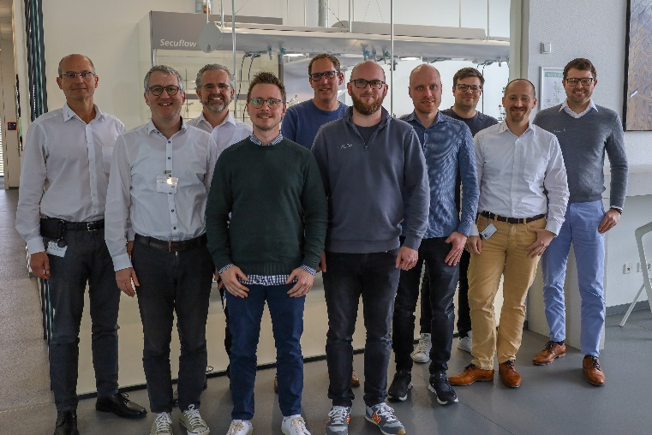  Die Forschungsgruppe für KI-gesteuerte Zustandsüberwachung beim Kick-off am Stammsitz von LAUDA in Lauda-Königshofen. ©LAUDA

Wir sind LAUDA – Weltmarktführer für exakte Temperaturen. Unsere Temperiergeräte und -anlagen sind das Herz wichtiger Applikationen und leisten so einen Beitrag für eine bessere Zukunft. Als Komplettanbieter gewährleisten wir die optimale Temperatur in Forschung, Produktion und Qualitätskontrolle. Wir sind der zuverlässige Partner für Elektromobilität, Wasserstoff, Chemie, Pharma/Biotech, Halbleiter und Medizintechnik. Mit kompetenter Beratung und innovativen Lösungen begeistern wir unsere Kunden seit über 65 Jahren täglich neu – weltweit.

Im Unternehmen gehen wir stets den entscheidenden Schritt voraus. Wir fördern unsere Mitarbeitenden und fordern uns immer wieder selbst: für eine bessere Zukunft, die wir gemeinsam gestalten.

Pressekontakt
Für die Presse stellen wir sehr gerne aufbereitete Informationen über unser Unternehmen, die LAUDA FabrikGalerie und unsere Projekte im Bereich Innovationsförderung, Digitalisierung und Ideenmanagement zur Verfügung. Wir freuen uns auf einen offenen Austausch mit Ihnen – sprechen Sie uns an!

CLAUDIA HAEVERNICK
Leiterin Unternehmenskommunikation
T + 49 (0) 9343 503-349
claudia.haevernick@lauda.de

LAUDA DR. R. WOBSER GMBH & CO. KG, Laudaplatz 1, 97922 Lauda-Königshofen, Deutschland/Germany. Kommanditgesellschaft: Sitz Lauda-Königshofen, Registergericht Mannheim HRA 560069. Persönlich haftende Gesellschafterin: LAUDA DR. R. WOBSER Verwaltungs-GmbH, Sitz Lauda-Königshofen, Registergericht Mannheim HRB 560226. Geschäftsführer/Managing Directors: Dr. Gunther Wobser (Vorsitzender/President & CEO), Dr. Mario Englert (CFO), Dr. Ralf Hermann (CSO), Dr. Marc Stricker (COO)

